Определение коэффициентов экстинкции и параметров люминесценции бактериохлорофиллов d и e в различных растворителях
Емельянцев П.С.¹, Рымарь В.В.¹, Жильцова А.А. ²
¹студент, ²аспирант
Московский государственный университет имени М.В.Ломоносова,
физический факультет, Москва, Россия
E–mail: emelyantsev97@mail.ru
Зеленые серные бактерии (ЗСБ) – аноксигенные фототрофы, часто обитающие в области хемоклина в озерах и прибрежных лагунах с устойчивой стратификацией воды по плотности. Бактериохлорофиллы (Бхл) являются фотосинтетическими пигментами ЗСБ и содержатся в сильно агрегированной форме в специфических органеллах – хлоросомах. В зависимости от вида хлоросомного Бхл, различают две разновидности ЗСБ: зеленоокрашенные, содержащие Бхл d, и коричневоокрашенные, содержащие Бхл e с другими оптическими характеристиками. В связи со специфическими условиями, необходимыми для жизни ЗСБ, их присутствие говорит о сероводородном заражении водоема. Это делает актуальной задачу диагностики оптическими методами микроорганизмов - маркеров сероводородного заражения.
Работа посвящена определению коэффициентов экстинкции и параметров люминесценции Бхл d и Бхл e в различных органических растворителях и смесях, наиболее часто применяющихся для экстрагирования хлоросомных Бхл при их количественном определении. Известные из литературы коэффициенты экстинкции ε и молярные коэффициенты экстинкции ε^{мол} приведены в Табл. 1. Целью данной работы было измерение коэффициентов экстинкции, не известных по литературным источникам, но необходимых для диагностики ЗСБ: Бхл d в смеси ацетона и метанола (7:2), ацетона и этанола (7:2), а также чистом этаноле; Бхл e в смеси ацетона и этанола (7:2).

Таблица 1. Коэффициенты экстинкции хлоросомных бактериохлорофиллов.
Пигмент | Растворитель | Длина волны максимума, нм | ε,  л∙г⁻¹∙см⁻¹ | ε^{мол},  л∙моль⁻¹ см⁻¹ | Ссылка
Бхл d | Метанол | 657 | 82.3 | 66 | [1]
 | Ацетон (80%) | 654 | 98 | – | [2]
Бхл e | Ацетон (80%) | 649 | 58.6 | 48.9 | [3]
 | Ацетон-метанол (7:2) | 651 | 49.6 | 41.4 | [3]
 | Метанол | 660 | 42.5 | 35.5 | [3]
 | Этанол | 654 | 49 | 41 | [3]

В эксперименте были использованы зеленоокрашенная культура ЗСБ (штамм зел ЗМ-12) и коричневоокрашенная культура (штамм кор Тц с14), выращенные в Институте микробиологии имени С.Н. Виноградского РАН. Из осажденных на фильтре ЗСБ приготовлены экстракты Бхл d и Бхл e в следующих растворителях: ацетон (100%), этанол (96%), метанол (100%), смесь ацетона и метанола (7:2), смесь ацетона и этанола (7:2). Для каждого из растворителей приготовлены по четыре разведения 12.5, 25, 50 и 75% от исходного экстракта с использованием тех же растворителей. Разведения сделаны с целью получения зависимостей оптической плотности в длинноволновом максимуме поглощения от концентрации Бхл для последующего расчета коэффициентов экстинкции. Спектры поглощения измеряли на спектрофотометре Solar PB 2201 в кювете с длиной оптического пути 1 см. Спектры испускания и возбуждения флуоресценции регистрировали на спектрофлуориметре Solar SM2203.
Измеренные спектры поглощения разведений ацетоновых экстрактов Бхл d и Бхл e представлены на Рис. 1. По измеренным спектрам поглощения определены концентрации Бхл d для разведений ацетонового экстракта, для которых коэффициент экстинкции известен.
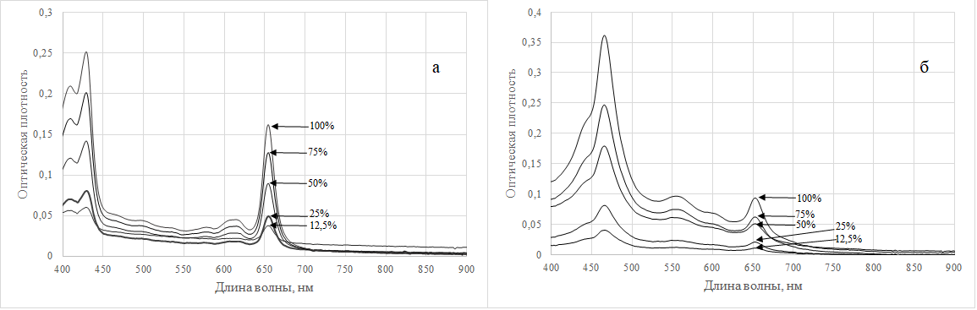
Рис. 1. Спектры поглощения ацетоновых экстрактов различной концентрации а) Бхл d; б) Бхл e

Концентрации C Бхл d и e (мг/м³) рассчитывали по формуле, полученной из закона Бугера-Ламберта-Бера:
;,
где D₆₅₅ - оптическая плотность на длине волны 655 нм, откорректированная на рассеяние; ε_{Бхл d} и ε_{Бхл e} - коэффициенты экстинкции Бхл d и e в ацетоновом экстракте из Табл. 1, d - длина оптического пути кюветы (см). По углу наклона зависимостей D₆₅₅ от C определены коэффициенты экстинкции Бхл d и e для остальных растворителей, которые составили: для Бхл d в этаноле 74,6 ± 2,0 л∙г⁻¹∙см⁻¹, в смеси ацетона и этанола (7:2) 98,7 ± 1.4 л∙г⁻¹∙см⁻¹, в смеси ацетона и метанола (7:2) 60.8 ± 1.9 л∙г⁻¹∙см⁻¹; для Бхл e в этаноле полученный коэффициент совпал в пределах погрешности с табличным [3]: 49,6 ± 1,3 л∙г⁻¹∙см⁻¹; для смеси ацетона и этанола (7:2): 42,9 ± 0,8 л∙г⁻¹∙см⁻¹.
По данным флуоресценции экстрактов в смеси ацетона и этанола (7:2) определены длины волн полосы испускания: 664 нм (главный максимум) и 723 нм для Бхл d, 660 нм (главный максимум) и 715 нм для Бхл e. Для спектров возбуждения флуоресценции Бхл d длины волн максимумов составили 375, 408, 503, 536, 604, 655 нм; для Бхл e 370, 406, 426, 463, 607, 653 нм.
Полученные в работе параметры спектров поглощения и люминесценции будут использованы для количественной диагностики фототрофного микробного сообщества отделяющихся водоемов Белого моря.
Благодарим Пацаеву С.В., доцента физического факультета МГУ имени М.В. Ломоносова за научное руководство, Лунину О.Н., сотрудника Института микробиологии им. С.Н. Виноградского РАН, за предоставленные образцы культур и Краснову Е.Д., с.н.с. биологического факультета МГУ имени М.В. Ломоносова за обсуждение результатов. Работа выполнена с использованием финансовых средств гранта РФФИ № 19-05-00377 и Министерства науки и высшего образования РФ.

Литература
- Maresca J. A., et al. The bchU gene of Chlorobium tepidum encodes the C-20 methyltransferase in bacteriochlorophyll c biosynthesis // J. Bacteriol. 2004. V. 186. P. 2558–2566.
- Stanier R.Y., Smith J.H.C. The chlorophylls of green bacteria // Biochim Biophys Acta. 1960. V. 41. P. 478–484.
- Borrego C.M., et al. The molar extinction coefficient of bacteriochlorophyll e and the pigment stoichiometry in Chlorobium phaeobacteroides // Photosynth. Res. 1999. V.60. P. 257–264.

